À toda minha família,
à minha namorada Gleicy Macedo,
e especialmente a todos os alunos
do Colégio Geraldo Reis.

Agradecimentos

Agradeço a Deus por ter me levado nos braços em todos os momentos que não tinha mais força para caminhar sozinho.

Agradeço a minha família que sempre me incentivou acreditou que poderia conseguir todos meus objetivos.

Resumo

A computação muito tem a contribuir na educação infantil e juvenil desde que as ferramentas utilizadas estejam inseridas em uma metodologia educativa que incentive a autonomia do estudante e o coloque na posição de produtor de conhecimento, ao invés de simples usuário, consumidor dos pacotes mais difundidos. Com base nesta idéia, este trabalho estabelece as bases para o desenvolvimento de software e metodologia educativa voltada aos estudantes do Colégio de Aplicação Geraldo Reis (COLUNI). Como ferramental teórico, este trabalho retoma o construtivismo e construcionismo de Piaget e Papert, e apresenta um protótipo de ambiente de programação onde os estudantes do COLUNI possam desenvolver jogos, brincadeiras e programas através do uso de elementos do seu cotidiano na escola.

Abstract

Computer systems has much to contribute to early childhood education and youth since the tools used are embedded in an educational methodology that encourages the student's autonomy and put them in the position of producer of knowledge, rather than ordinary users, consumers of more widespread packages. Based on this idea, this work lays on the foundation for the development of software and educational methodology intended for students from the School of Application Geraldo Reis (COLUNI). As a theoretical tool, this paper revisits constructionism and constructivism of Piaget and Papert, and presents a prototype of programming environment where COLUNI's students can develop games, plays and programs through the use of elements of everyday life at school.

Sumário

Lista de Figuras ................................................................................................................... 6

CAPITULO 1: Contextualização do projeto...............................................................................7

CAPITULO 2: O Construcionismo e o Construtivismo como abordagem pedagógica 12
2.1 Construcionismo......................................................................................................... 13
2.2 Construtivismo............................................................................................................. 15
2.3 Os Modelos................................................................................................................. 17 2.4 Contextualizando ........................................................................................................ 18

CAPITULO 3: Linguagens de Programação Educativas 19
3.1 Linguagem Logo......................................................................................................... 19
3.1.2 Consideração sobre o contexto...............................................................................29
3.1.3 Limitações................................................................................................................30
3.2 Linguagem Scratch..................................................................................................... 31
3.3 Linguagem Alice..........................................................................................................35

CAPITULO 4: Projeto Pibiquinho. 39
4.1 Entrevista com a profa. Olinda ....................................................................................39

CAPITULO 5: Software Loguni 45
Introdução .........................................................................................................................45
Como Surgiu......................................................................................................................45
Qual Ferramenta Foi Usada?............................................................................................45
Como funciona...................................................................................................................46
A interface..........................................................................................................................47
Qual a metodologia?..........................................................................................................48

CAPITULO 6: Considerações finais e as previsões de futuros projetos..................................51

BIBLIOGRAFIA.........................................................................................................................53

Lista de Figuras

Fig.1 - Modelos de Abordagem pedagógica...................................................................17
Fig.2 - Exemplo de execução de comando pf ................................................................21
Fig.3 - Exemplo de execução de comando pd ..............................................................22
Fig.4 - Executando comandos pf e pd............................................................................22
Fig.5 - Exemplo ilustração quadrado..............................................................................24
Fig.6 - Exemplo de execução de comando repita..........................................................25
Fig.7 - Exemplo de execução de comando aprenda......................................................26
Fig.8 - Sequencia execução de comando aprenda........................................................27
Fig.9 - Fim da Sequencia de execução de comando pd...............................................27
Fig.10 - Exemplo de execução de comando aprenda......................................................28
Fig.11 - Interface Scratch.................................................................................................34
Fig.12 - Interface Alice.....................................................................................................38
Fig.13 - Aluno Yago em uma aula de super Logo orientado pela professora Olinda.......41
Fig.14 - Foto do pátio do colégio Coluni...........................................................................47
Fig.15 - Interface do Software Loguni...............................................................................47
Fig.16 - DNA de Conhecimento........................................................................................49

CAPÍTULO 1
Contextualização do projeto

O processo de informatização caminha a passos largos e com rapidez, alcançando um status irreversível. É inevitável negar a presença do computador em todos os campos profissionais no Brasil, e no processo educacional não poderia ser diferente. Essa realidade é cada vez mais comum nas escolas onde o computador é inserido como uma poderosa ferramenta de ensino visando auxiliar os educandos. Assim, torna-se cada vez mais indispensável o uso do computador no processo de aprendizagem.

As crianças estão cada vez mais cedo inseridas em um ambiente tecnológico, já nascem fazendo parte de um mundo de tecnologia, muito diferente do contexto em que seus educadores se formaram. Elas conhecem essa modernidade e até surpreendem pela desenvoltura ao lidar, muito cedo, com as máquinas. É preciso que os professores também estejam familiarizados com as várias tecnologias e com a realidade dos seus alunos, para que assim possam dialogar com essas crianças.

É indispensável sempre ter em mente como essa modernidade pode ser importante para esta criança."No meio educacional, o computador deve ir além de, simplesmente, aprender informática, mas aliar a um projeto pedagógico", afirma o coordenador do Centro de Referência de Informática na Educação (CRIE) José Honório Glanzmann em entrevista a repórter Sílvia Zoche da revista eletrônica acessa.com.

Assim como acontece com qualquer pessoa, o computador sozinho não pode operar como uma ferramenta útil para atender as necessidades do usuário. A presença ou não de um laboratório de informática também não quer dizer muita coisa sobre a qualidade do ensino de uma escola. Para ajudar os alunos a se desenvolverem é preciso software e metodologias adequadas. O que normalmente acontece é que o computador tem sido subutilizado pela maior parte das instituições de ensino, que na maioria das vezes ensinam seus alunos a operar os sistemas e aplicativos mais comuns, ou aplicam mecanicamente os métodos tradicionalmente adotados.

A informática, pode levar o aluno a potencializar sua aprendizagem, fazendo essa criança ampliar seu conhecimento e despertando seu interesse por áreas ainda não conhecidas.

As vantagens do uso de um software educativo são evidentes no dia-a-dia dos profissionais da educação. A criança é levada diante do diferente, do instigante e atrativo, tem um resultado imediato e interessante, desenvolve seu raciocínio lógico, trabalha com sua concentração e expressão emocional. O resultado natural é que, as crianças ampliam potencialidades e habilidades, antes não reveladas, estimulando assim suas múltiplas potencialidades intelectuais.

A definição de software educativo, é bem genérica. Segundo Giraffa (1999, p.1) “Todo programa que utiliza uma metodologia que o contextualize no processo ensino e aprendizagem, pode ser considerado educacional.” Assim qualquer software que seja inserido no processo educacional precisa de uma metodologia para ser utilizado como ferramenta de educação, ou seja, os alunos não deveriam ser “usuários” e “consumidores” de tudo que é disponibilizado. Eles deveriam ser produtores de conhecimento, a partir destas ferramentas que são disponibilizadas. A metodologia é o suporte para alterar o papel do estudante, de consumidor a produtor.

É preciso desse modo que o software seja incluído no cotidiano do aluno de modo muito cuidadoso, onde se possa aplicar um método de ensino que vise instruir o aluno a se tornar um usuário consciente, capaz de interagir e construir conhecimentos e habilidades. O método pedagógico utilizado deve ser relevante e abrangente o suficiente para atraí-lo, mostrando que é necessário e importante o seu uso, motivando seu próprio processo de aprendizagem e conhecimento. Se o software for destinado a própria escola, ele deve servir de apoio aos objetivos específicos de aprendizagem estipulados para cada disciplina, área curricular ou interesse do professor.

O poder do computador como ferramenta educacional é evidente, mas também depende do modo como forem produzidos os programas, e como os educadores os explorem. Para isso, é preciso que o educando saiba avaliar o software educativo, pois alguns softwares são anunciados como educativos apenas como uma estratégia de marketing. Existem também alguns softwares que a princípio foram desenvolvidos para fins não educacionais mas que acabaram sendo aproveitados para este propósito, como por exemplo gráficos e planilhas.

O software que motivou esse trabalho, um dos mais utilizados e antigos software educacional do mundo, é o interpretador LOGO. Este é uma linguagem de programação desenvolvida na década de 60 no MIT (Massachussets Institute of Technology), por uma equipe chefiada pelo matemático sul africano Seymour Papert, teórico conhecido dedicado ao uso de computadores na educação. Papert é adepto convicto da pedagogia construtivista de Jean Piaget, considerado o maior expoente do estudo do desenvolvimento cognitivo.

A linguagem LOGO é simples e seus comandos básicos podem ser aprendidos e usados por uma crianças de 8 anos de idade, além disso o LOGO é atrativo pois seu ambiente assemelha-se a um jogo de computador. O objetivo da programação é movimentar uma tartaruga virtual, e ensiná-la a fazer desenhos cada vez mais complexos dependendo da idade e capacidade do aprendiz. Segundo Papert “Quando uma criança aprende a programar o processo de aprendizagem é transformado, ela se torna mais ativa e capaz de guiar-se sozinha”.

Ao passar dos anos outras linguagens de programação foram surgindo inspiradas no LOGO e hoje são largamente utilizadas principalmente em escolas, e até universidades no exterior. O Scratch e a linguagem de programação Alice, são plataformas inovadoras de programação 2D e 3D que foram incorporando funcionalidades como animações coloridas e interativas, com a possibilidades de criar jogos e vídeos. Estas serão conjuntamente estudadas no capítulo 3.

Ao final se apresenta o projeto que foi desenvolvido um protótipo de um software educativo denominado “Loguni”, voltado para crianças do ensino fundamental e médio, onde serão empregadas as premissas educacionais e metodologias de ensino discutidas durante todo o corpo dessa monografia. Este protótipo tem o objetivo de testar as idéias iniciais na construção de um software mais complexo. Primeiramente, optou-se por avaliar a adequabilidade da tecnologia adotada, principalmente no que se refere à facilidade de programação com recursos gráficos e dinâmicos. Em segundo lugar, avaliou-se as facilidades que a tecnologia adotada oferece para a extensão das funcionalidades. Neste ponto, a modularidade é uma característica forte, permitindo a implementação simplificada de pequenas funcionalidades a serem validadas, modificadas, ou rejeitadas pelo usuário (crianças do COLUNI). Pretende-se que o software definitivo seja implementado a partir de extensões sobre este protótipo.

O ambiente de programação, será desenvolvido para que possa ser usado em mais que um sistema operacional, multiplataforma, em código aberto, para serem usados pelos alunos do Colégio Universitário Geraldo Reis (Coluni). Este projeto foi desenvolvido em paralelo ao “Projeto Pibiquinho” visando identificar e formar alunos em pesquisa acadêmica

Esse projeto está fundamentado nas idéias do Construtivismo e Construcionismo, embora não sejam o foco do estudo, são algumas das correntes teóricas que vêem explicar como funciona a inteligência humana, como se desenvolve o princípio da relação do raciocínio humano e sua interação com o meio aonde vive, onde o aprendiz é responsável por construir seu conhecimento.

Essa monografia está organizada da seguinte forma: No segundo capítulo serão mostradas as idéias básicas do Construcionismo e do Construtivismo . No terceiro capitulo serão apresentadas as linguagem de programação educacionais, Logo, Scratch e Alice que são largamente usadas em escolas por todo o mundo e que incentivaram a criação do “Loguni”. No quarto capítulo será apresentado o projeto Pibiquinho desenvolvido pela UFF e supervisionado pela professora de matemática Olinda Mioka. No quinto capitulo será proposto e apresentado o protótipo “Loguff” e no último capítulo serão abordadas as considerações finais e as previsões de futuros projetos.

CAPÍTULO 2

Construcionismo e o Construtivismo como abordagens pedagógicas

Antes de entender como um ambiente de programação pode ajudar no desenvolvimento de uma criança , é preciso conhecer as idéias que inspiraram o seu desenvolvimento. O objetivo deste capítulo é principalmente fornecer uma base teórica para que se possa entender melhor o trabalho que se segue. Serão apresentados os fundamentos e os idealizadores das teorias que inspiraram e influenciaram a criação do ambiente de aprendizagem.
Como uma nova forma de promover a construção de conhecimento e como um auxiliar de atividades educativas, qualquer projeto de informática voltado para a educação, precisa de um método para a utilização dos recursos de informática como ferramentas facilitadoras no processo de ensino-aprendizagem, possibilitando novas formas de desenvolver a construção do conhecimento e também se desempenhando como linguagem auxiliadora, como dita o Método Construcionista.
Um trabalho dentro do laboratório de informática deve ser conduzido por um professor que tenha um projeto articulado em todas suas ações pedagógicas, conduzindo as atividades conforme seu plano de trabalho, dentro de sua área de conhecimento e inserido em um contexto de aprendizagem. O projeto não deve ser desenvolvido como uma atividade isolada, nem mesmo como um momento de lazer descompromissado. Para um efetivo aproveitamento, a assimilação da linguagem computacional deve estar ligada a elementos contextualizados, de acordo com as necessidades colocadas pelo desafios do professor.
2.1 Construcionismo
Construcionismo é uma teoria pedagógica desenvolvida pelo pesquisador em Educação e Tecnologias da Informática, Seymour Papert, pesquisador do MIT – Massachusetts Institute of Technology – criador da Linguagem de Programação Logo. Tem como base a teoria de Jean Piaget, por quem foi orientando, sobre Cognitivismo e Epistemologia Genética. Papert propõe uma transformação na faculdade de conceber o processo de ensino-aprendizagem através do uso do computador como uma ferramenta disposta favoravelmente ao aluno, proporcionando condições efetivas de desenvolvimento intelectual, em diversas áreas da educação.
Papert é autor de Mindstorms: Children Computers and Powerful Ideas" (1980) e "The Children's Machine: Rethinking School in the Age of the Computer" (1992) e diversos outros livros ligados a educação e computação. Do mesmo modo ele tem inúmeros artigos publicados sobre Inteligência Artificial, educação, matemática, aprendizagem e raciocínio.
Como professor, Papert não concordava com o modo desinteressante que a matemática era apresentada nas escolas, pois não estimulava o lado criativo nem o interesse dos alunos.”Minha primeira escola era pequena e bastante progressiva, dirigida por uma mulher de mente aberta, que pensava independentemente e estimulava as crianças a fazerem o mesmo. Mais tarde, fui enviado a uma escola de linha formal britânica. Eu a odiei e me tornei um rebelde fervoroso.” (Papert, 2001).
Desde cedo ele se esforçou por usar o computador como ferramenta estimuladora do pensamento, auxiliando a aprendizagem da matemática, e já em 1960 já defendia a idéia que toda criança deveria ter um computador em sala de aula. Aos poucos ele percebeu que o computador não só ajuda ao processo educativo da matemática como também amplia o conhecimento para outras áreas, e que a Linguagem Logo permitiria acompanhar o pensamento do aluno em todo seu processo de construção e elaboração de uma resposta, ou melhor, permitiria tornar “visível” o pensamento do aluno.
Com essas experiências, Papert criou a partir do ciclo “descrição- execução-reflexão-depuração” a idéia do processo de aprendizagem seguindo o conceito da ZPD( Zona Proximal de Desenvolvimento ). “A ZPD define a distância entre o nível de desenvolvimento real, determinado pela capacidade de resolver um problema sem ajuda, e o nível de desenvolvimento potencial, determinado através de resolução de um problema sob a orientação de um adulto ou em colaboração com outro companheiro.” (Vygotsky wikipedia.org – Zona de desenvolvimento proximal). Este conceito do ciclo da aprendizagem foi substituído mais tarde pelo conceito de espiral da aprendizagem, que considera que cada vez que o aluno repete este ciclo, ele aumenta o seu conhecimento, mesmo que ele erre e não consiga realmente ter sucesso em que planejava, a cada repetição o aprendiz obtém informações importantes na construção de conhecimento .(Professor José Arnaldo Valente da Unicamp, 2002)
Levando em consideração a ZPD, Papert consolida a idéia que o educador deve intermediar o processo de como a aprendizagem deve caminhar, incitando as habilidades cognitivas do aluno e construindo seu conhecimento, criando dessa forma um ambiente de aprendizagem que seja significativa, pois o interesse parte do aluno e está ligado ao universo dele.

O termo construcionismo, refere-se a construção do conhecimento pela realização de uma ação concreta, feita com um computador, e seu resultado é um produto que pode ser palpavel e de interesse de quem o produziu. Esse produto final pode ser um video, um slide ou mesmo uma imagem, mas deve ter um vínculo com a realidade de quem o produziu. No caso do Logo, o construtivismo é claramente observado na interação intima do aluno com o objeto construído.
2.2 Construtivismo

Jean Piaget foi um renomado psicólogo e filósofo suíço, formado pela Universidade de Neuchâtel, onde aos 22 anos formou-se doutor em Ciências Naturais. Ficou mundialmente conhecido por seu trabalho na área de inteligência infantil, dedicando a maior parte de sua carreira profissional a este trabalho.

O que influenciou sua teoria, sobre o processo de raciocínio infantil, foi um período em que trabalhou como psquiatra infantil em uma clínica na Suíça, onde utilizava métodos da psicologia experimental combinados com métodos informais da psicologia. Em outro momento trabalhando com um famoso psicólogo infantil, Alfred Binet, que teve a oportunidade de desenvolver testes de pensamento lógico e inteligência padronizados para crianças, concluiu importantes projetos nos campos científico da teoria cognitiva. Esta teoria, que explica como se desenvolve a inteligência nos seres humanos é hoje chamada de Epistemologia Genética.

Em um de seus estudos Piaget defende que a embriologia humana tem um desenvolvimento constante mesmo após o nascimento, o que cria estruturas mais complexas. A inteligência se constrói por consequência em etapas sucessivas, ligadas umas às outras. A isto Piaget chamou de “construtivismo sequencial”.

Sua vida foi inteiramente dedicada ao estudo dos mecanismos do aumento dos conhecimentos humanos, onde escreveu em torno de 70 livros e 400 artigos sobre o desenvolvimento da inteligência humana.

As teorias de Piaget sobre o desenvolvimento psicológico mostraram-se muito influentes. Vários filósofos e cientistas sociais introduziram suas teorias e experimentos em seus trabalhos. Jürgen Habermas em “A Teoria da Ação Comunicativa”, Thomas Kuhn e Lucien Goldmann, historiador e pensador marxista são alguns exemplos.

Temos exemplos também, de sua influência no Brasil no trabalho de alfabetização de Emília Ferrero ( psicóloga e pedagoga, radicada no México, doutora pela Universidade de Genebra, sob a orientação de Jean Piaget ). Tanto o seu trabalho quanto o dela, chegam a conclusão que a criança constrói seu próprio conhecimento, retomando o termo “construtivismo”. Ela mudou o foco da escola que visava o conteúdo ensinado e não o aluno, e teve resultados surpreendentes.

Jean Piaget não criou uma obra didática para o desenvolvimento de um aluno ou de uma criança, mas mostra fases de desenvolvimento que apresentam características de maturidade e aprendizado. O conhecimento dessas fases é que possibilitará aos professores estímulos adquados ao desenvolvimento de seus alunos.

“Aceitar o ponto de vista de Piaget, portanto, provocará turbulenta revolução no processo escolar (o professor transforma-se numa espécia de ‘técnico do time de futebol’, perdendo seu ar de ator no palco). (...) Quem quiser segui-lo tem de modificar, fundamentalmente, comportamentos consagrados, milenarmente (aliás, é assim que age a ciência e a pedagogia começa a tornar-se uma arte apoiada, estritamente, nas ciências biológicas, psicológicas e sociológicas). Onde houver um professor ‘ensinando’... aí não está havendo uma escola piagetiana!” (Lima, 1980, p. 131).

O lema “o professor não ensina, ajuda o aluno a aprender” defendido pelo já citado Lauro de Oliveira Lima, tem exatamente sua base nas teorias epistemológicas de Piaget. No Brasil diversas escolas adotam metodologias baseadas nas teorias de Piaget, a exemplo dos Colégios: Oliveira Lima, Fortaleza/CE, Colégio Jean Piaget, Santos/SP, Associação Educacional de Niterói/RJ, Escola Municipal Jean Piaget - Porto Alegre/RS, Escola Pólen Jacarepaguá/RJ, todas atuando com sucesso nesta concepção construtivista.

Até hoje seus estudos são de grande relevância nos campos da Psicologia , Pedagogia, Sociologia e Educação. Ele foi condecorado em todo mundo e em 1949 ganhou um título de doutor “honoris causa” pela Universidade do Rio de Janeiro -UFRJ.

Construtivismo

“A teoria construtivista da
aprendizagem, desenvolvida
pelo psicólogo suíço Jean
Piaget, encara a
aprendizagem como um
processo muito dinâmico, no
qual as pessoas constroem
continuadamente novo
conhecimento a partir das
suas experiências no
mundo. De acordo com esta
teoria, as pessoas não têm
idéias, fazem-nas. A teoria
construtivista é a base que
suporta muitas iniciativas de
reformas educativas.”

Construcionismo

“A abordagem Construcionista da educação, desenvolvida pelo Professor Seymour Papert do MIT, baseia-se em
dois tipos de construção: o
argumento é que as pessoas
constroem conhecimento
novo especialmente bem
quando se envolvem na construção de coisas. Podem construir castelos
com areia, máquinas com
peças de LEGO ou programas de computador. O que é importante é que
estejam dinamicamente envolvidas e comprometidas... na criação
de algo com significado
pessoal, ou para outros à
sua volta.”

Mindstorms: Children, Computers, and Powerful Ideas, por Seymour Papert (1980).

Fig.1 Modelos de Abordagem pedagógica

2.3 Contextualizando

Tendo essas idéias em mente podemos entender melhor porque é tão importante que os alunos devem participar da concepção de projetos, construir com sua própria imaginação a solução de um problema, pois assim eles estariam envolvidos em uma participação mais dinâmica com o objeto construído. Quando ele está programando essas premissas são observadas sendo perceptível o controle na sua aprendizagem, eles estarão promovendo a construção de uma atividade, construindo seu conhecimento.

Quando um aluno está desenvolvendo seu projeto, toda sua criatividade é aflorada, ele é levado a se colocar “dentro da mente” de outros, uma vez que precisam imaginar como um terceiro poderá utilizar seu objeto criado. Além disso quando criam um projeto desenvolvem um retorno positivo de aprendizagem (positive feedback loop of learning) essas novas idéias levam a conhecer novos pensamentos, a partir das quais voltam a surgir novos idéias e assim recursivamente.

CAPÍTULO 3

Linguagens de Programação Educativas

3.1Linguagem LOGO

A linguagem de programação estruturada Logo, e é um exemplo de uma metodologia simples e uma forma largamente utilizada de introduzir um software educativo nas escolas e lares pelo mundo todo. Fazendo um link entre o aluno e a máquina, Logo torna mais fácil sua utilização, por ter uma interface simples com comandos intuitivos, desenvolvendo conceitos lógicos de matemática, com atividades que estimulam o raciocínio e as habilidades cognitivas dos alunos.

Papert tem a visão de que o homem e o mundo situam-se numa perspectiva de interação, e o conhecimento é o produto dessa interação; enfatizando que aquilo que aprendemos e como aprendemos depende dos materiais culturais que encontramos à nossa disposição.

Em sua teoria do desenvolvimento e do conhecimento humano, o processo de educação tem como pressuposto que a criança não aprende apenas pelo ensino formal, que ela é uma aprendiz desde o nascimento, e mesmo antes de chegar à escola já apresenta conhecimentos obtidos por meio de uma aprendizagem de seu dia a dia, espontânea e intuitiva, que se dá através da exploração, da busca e da investigação, a qual pode ser caracterizada como uma real auto-aprendizagem. Papert seguia a idéia que quando uma criança aprende a programar o processo de aprendizagem é transformado, e ela se torna mais ativa e capaz de guiar-se sozinha.

O ambiente LOGO é uma linguagem simples interpretada e interativa, onde é possível comandar uma tartaruga em uma espécie de jogo de computador. O cusor é representado por uma tartaruga que se deslocada na tela. Com comandos básicos, uma criança de 8 anos de idade pode fazer movimentos simulando desenhos. Movimentando a tartaruga, que deixa rastros por onde passa, o usuário lida com espaço topológico e caracteriza um modo de fazer geometria.

A partir de comandos digitados em uma tela é possível ver imediatamente os resultados, percebendo claramente se o seu raciocínio está correto ou não, fazendo com que a criança pense e construa uma solução correta para o movimento ou desenho que ela cria.

Computacionalmente falando, a linguagem Logo pode ser considerada bem sofisticada, por possuir distinções relacionadas a dois paradigmas computacionais : procedural e funcional. Procedural ou procedimental por se referir a um paradigma de programação baseado em chamadas de procedimentos e atualizações na memória. Funcional pois destaca a aplicação de funções que podem ter ou não parâmetros e um valor retornado.

Pequeno exemplo de programação com Logo

De maneira a ilustrar como a linguagem logo alcança os objetivos do construcionismo, mostramos nesta seção um pequeno exemplo de programação. Utilizamos o software “Super Logo” uma versão em português do núcleo de informática aplicado à computação(NIED) da UNICAMP .

O comando pf (para frente) faz com que a tartaruga se desloque para frente. No comando é indicado a distância que a nossa “agente” irá percorrer. Exemplo pf 70, aprensetado na figura 2. Com esta instrução a tartaruga desloca-se 70 passos a frente.
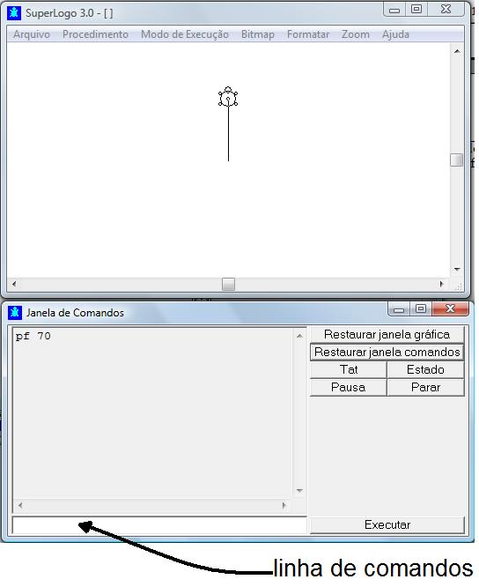
Figura 2 Exemplo de execução de comando pf

Para poder instruir a tartaruga a se virar para direita em um angulo de 90 graus é preciso colocar o a instrução “pd 90” (para direita) na linha de comando e pressionar executar, como mostra a figura 3

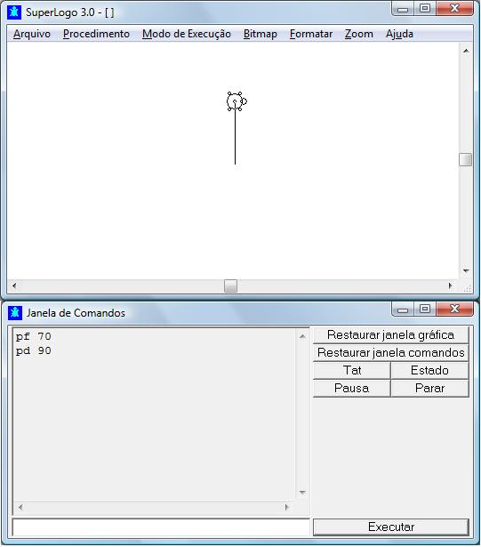
Figura 3 Exemplo de execução de comando pd

Mais uma vez para poder fazer a tartaruga andar mais 70 passos basta colocar a instrução pf 70 e executar
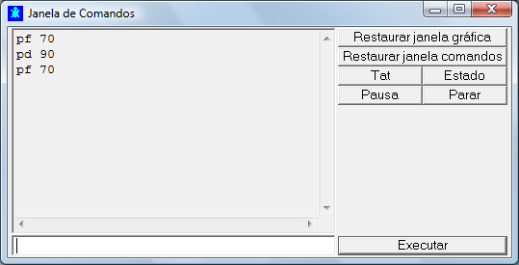
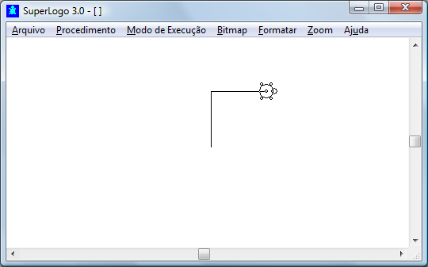
Figura 4 Executando comandos pf e pd

Com esses comandos aprendidos é possível criar o desenho de um quadrado.
A figura 5 mostra todas essas instruções necessárias e o respectivo desenho formado.

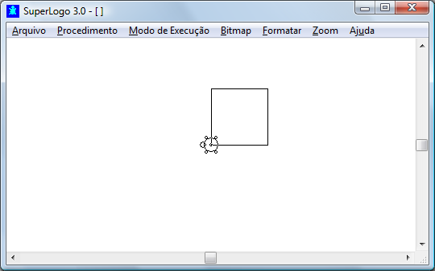
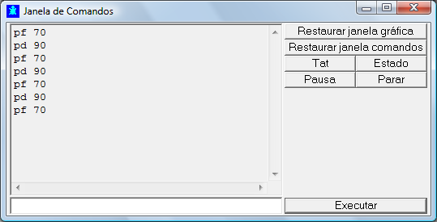
Figura 5 Exemplo ilustração quadrado
Uma vez constatada que a mesma ação é repetida 4 vezes, pode ser criada uma estrutura de repetição dos comandos “pf 70”e “pd 90” com a instrução “repita” como no exemplo a seguir, mostrado na figura 6.
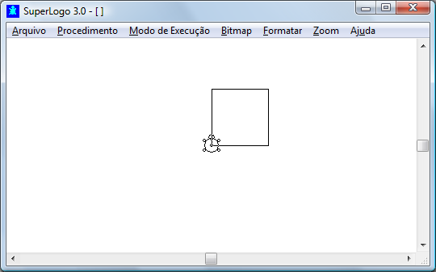
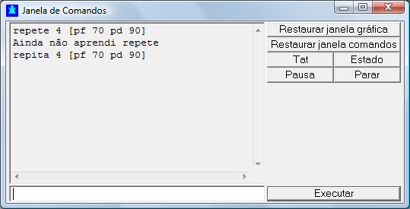
Figura 6 Exemplo de execução de comando repita
Finalmente, o usuário pode nomear a ação de desenhar um quadrado permitindo que ela seja invocada posteriormente através do nome. Ou seja, pode definir um procedimento. Para isto, o usuário atribui um nome sugestivo e fornece o conjunto de ações, esse bloco de ações fica armazenado na memória para ser executado quando for invocado.

Por exemplo: supondo que o aluno queira fazer um procedimento para desenhar o quadrado na tela do computador. Na linha de comando a instrução “aprenda quadrado” deve ser digitada.
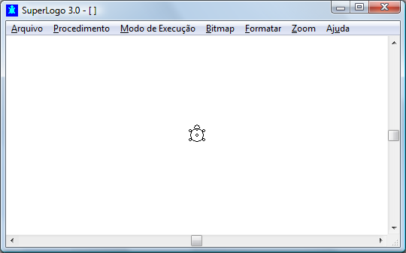
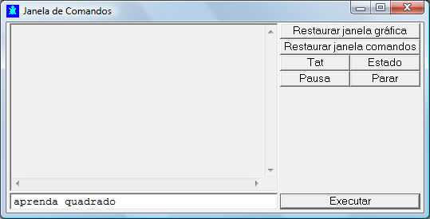

Figura 7 Exemplo de execução de comando aprenda

Depois de clicar em executar, se abrirá uma pequena janela que deverá ser preenchida com todas as instruções, uma por vez.

1ª - “ pf 70 ”
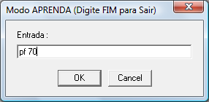
Figura 8 Sequencia execução de comando aprenda

2ª - “ pd 90”
3ª - “ pf 70 ”
4ª - “ pd 90”
5ª - “ pf 70 ”
6ª- “ pd 90”
7ª - “ pf 70 ”
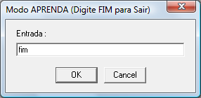
8ª - “ fim ” ( essa instrução finaliza o aprendizado )

Figura 9 Fim da Sequencia de execução de comando pd

A menssagem “quadrado definido” será mostrada na tela.
Para poder usar o procedimento basta digitar a palavra “quadrado” na linha de comando e o desenho será criado, como mostra a figura abaixo.

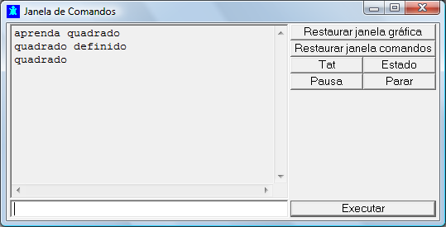
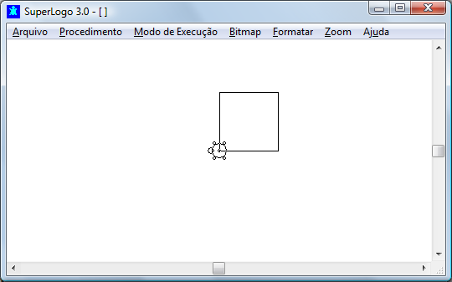
Figura 10 Exemplo de execução de comando aprenda

3.1.2 Consideração sobre o contexto

É bem visível que para projetar o procedimento, o aluno deverá prever os resultados e fazer as relações corretas, esse é o processo de programação. O uso dessa linguagem deve ser compreendido, e sempre analisado com uma infinidade de possibilidades educacionais para o desenvolvimento de diferentes formas de construir o conhecimento, por meio da atividade de programação.

Nesse pequeno exemplo de como ensinar a tartaruga a desenhar um quadrado, o aluno deve descrever, por tentativa e erro ou intuitivamente as propriedades dessa figura geométrica. Observa-se que nesse procedimento o aluno constrói essa descrição no processo do fazer e aprende com sua experiência. O computador pode lhe dar um “feedback” imediato se a sua descrição de como desenhar o quadrado está correto ou não, assim ele pode refletir, analisar e moldar seu pensamento para uma resposta adequada.

Percebe-se que essa fase de aquisição de conhecimento , o aluno pode explorar varias áreas de conhecimento, tais como: geometria, noções espaciais, sequência, números em relação a distância e ao giro, estimativa, reversibilidade, operações aritméticas.

Em termos de programação de computadores, este pequeno exemplo demonstra as potencialidades da modularização: pequenos procedimentos podem ser construídos e depois combinados de modo a compor programas mais complexos. LOGO oferece também a facilidade da parametrização, o que possibilita a criação de procedimentos mais genéricos e reusáveis.

Com um pouco percepção pode-se difundir e usar essa ferramenta de diversos modos diferentes, um instrumento que atende vários objetivos educacionais, principalmente porque fornece um apoio visual e criativo que simplifica a compreensão dos alunos.

- Limitações

Sintaxe

Note que a variação de verbo como “repete” ou “repetir” ao invés de “repita” são instruções que não são conhecidas pelo programa, e consequentemente não são executadas, isso pode dificultar a compreenção do usuário. A escrita das instruções devem seguir o padrão pré determinado não variante pois quaisquer um dos temos “PARA FRENTE”“PARAFRENTE”, “PARA_FRENTE”, “FRENTE”,“ANDAR”, “ANDA” etc, deveriam do mesmo modo ser aceitos no lugar de “pf ” .

Interface

A primeira vista a interface não é tão atrativa como os jogos que as crianças estão acostumados atualmente, e não existe no programa um tipo de instrução, guia ou exemplo de como é possível começar a executar os primeiros passos.
Não é intuitivo saber quais os possíveis comandos pré determinados, as palavras reservadas, nem tão pouco onde fica a linha de comando. A demonstração que existe na aba de ajuda também não auxilia de imediato o entendimento do usuário, pois apenas mostra uma complexa figura já finalizada mas sem qualquer demonstrativo de como pode ser feito.

Familiarização e Empolgação

Apesar de ter uma interface infantil e simples, o software não incorpora elementos do cotidiano da criança na atividade da programação. Atualmente o que mais atrai a atenção das crianças no meio da informática são justamente os jogos, então uma forma de atraí-los para os primeiros passos de um software educativo, é dar ao aluno um programa que tenha um formato mais parecido com o visual encontrado nos jogos. Gráficos coloridos e um som divertido são elementos indispensáveis para atrair a atenção desses novos usuários.

Esses são apenas alguns dos pontos negativos que levam a construção de um ambiente mais integrado a realidade atual.
3.2 A Linguagem Scratch

O Scratch é uma linguagem de programação gráfica, inspirada no Logo, que possibilita crianças a partir de 8 anos criarem várias atividades como jogos, simulações e animações podendo até compartilhar essas criações na Web. Pode também ser usado em várias configurações diferentes: centros comunitários, escolas, e lares. Algumas universidades nos Estados Unidos e outros países usam Scratch em suas aulas de introdutórias de Ciência da Computação. O programa foi desenvolvido pela equipe Lifelong Kindergarten da conceituada instituição de pesquisa norte-americana MIT Media Lab, coordenada por Mitchel Resnick e a cada versão apresenta novidades.

A expressão Scratch vem da técnica utilizada pelos Disco-Jockeys do Hip-Hop que giram os discos de vinil com as suas mãos para frente e para trás fazendo misturas musicais de um forma original. No Scratch é possível fazer algo parecido, misturando alguns tipos de mídias como fotos, gráficos, músicas e sons, de uma forma criativa e original.

Para trabalhar com o essa ferramenta não é preciso ter extensa experiência em programação ou qualquer outra área de desenvolvimento. É preciso ter imaginação e saber aplicá-la arrastando peças desejadas para o “agente” específico, e montar um quebra cabeça de ações e movimentos. Ter um intermediador para guiar as primeiras atividades e ensinar as primeiras noções dos objetos com suas variáveis e operadores lógicos, é imprescindível aos pequenos iniciantes a desenvolvedores.
Alguns princípios do Logo são incorporados nessa linguagem, mas seu grande diferencial é ter um ambiente mais moderno, não ter uma linha de comando e ser orientada a objetos. Seus blocos de comandos “peças” são visíveis e já estão previamente prontos para serem utilizados em cada unidade programável, que são os personagens ou cenários. Esses “objetos” se comunicam e interagem entre si.
Com o Scratch as crianças desenvolvem projetos importantes, e habilidades para resolver problemas, aprendem a pensar criativamente, a raciocinar de forma sistemática, e trabalhar de forma colaborativa.
3.2.1Programando com Scratch
Existem alguns recursos que podem ser úteis para começar a programar com o essa linguagem, incluindo o guia Getting Started, vídeos Scratch, e o guia de referência Scratch. Porém não existe nenhum desses materiais em português, apenas alguns “explicativos” apostilas na internet em língua portuguesa.

Assim como o Logo apesar do Scratch não ser uma aplicação para a matemática, ela pode contribuir com varia potencialidades nesse domínio.

3.2.2 Interface e ferramentas
Abaixo na figura 11 mostramos uma das implementações na linguagem Scratch que foram utilizadas na Semana de Ciências e Tecnologia de 2010, na UFF, para verificar como as crianças interagiam com o programa, e com a linguagem de programação.
A tela é dividida em basicamente três partes.
PARTE 1- A primeira delas, à esquerda, possui a lista de comandos, ações, aparência, sons e outras possibilidades que o objeto pode realizar opções que podem ser alteradas e incrementas.
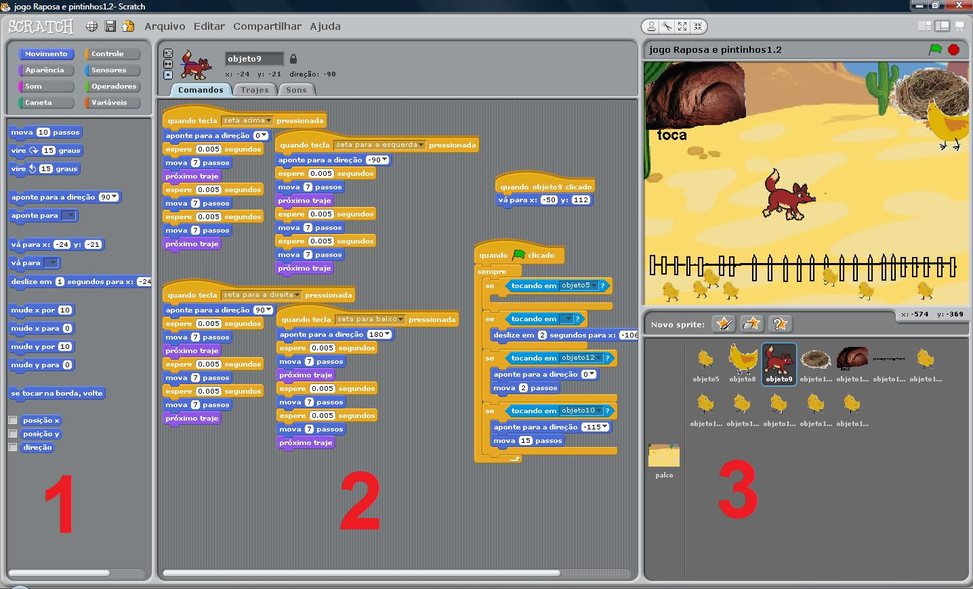
Figura 11 Interface Scratch
PARTE 2- A parte central da janela permite que o usuário crie as ações para qualquer objeto inserido no projeto, as peças da primeira parte vão sendo encaixadas e se cria uma lista de ações.
PARTE 3- A parte à direita da tela permite a visualização imediata de como a aplicação está ficando , pode também exibir todos os objetos inseridos na cena.
Existem algumas abas, relacionados a cada objeto da parte 2 , para manter a interface organizada e disponibilizar um grande número de funcionalidades ao usuário, como editar a aparência do objeto..

Se comparado ao LOGO, a primeira impressão do ambiente é bem mais agradável para as crianças, cores fortes, desenhos amigáveis e funcionalidades conhecidas, tornam esse software um pouco mais familiar ao ambiente delas. Mas infelizmente suas limitações para indicar os primeiros passos se assemelham com as mesma dificuldades do LOGO.

3.2.3 Limitações

Depois de construir os comandos com suas respectivas ações não é nem um pouco intuitivo que se deve clicar na bandeira verde no canto superior a direita.
Como não existe um manual oficial em português, se torna extremamente difícil executar certas funcionalidades e entender algumas funções básicas. Mesmo que fosse disponibilizado um manual em português, não é de costume de crianças utilizar de um material escrito para aprender alguma funcionalidade de qualquer que seja o dispositivo tecnológico.

- Linguagem Alice

3.3.1 Geral

Desenvolvido na Universidade de Carnegie Mellon, usado em algumas escolas nos estados Unidos, Alice é um software livre desenvolvido em Java e multiplataforma, um dos seus objetivos é "corrigir" as falhas encontradas no inicio da aprendizagem da programação e incentivar o aluno a uma boa prática de desenvolvimento de software.

Assim como o Logo e o Scratch , Alice também é uma linguagem de programação educacional voltada a crianças a partir de 8 anos. Usando uma interface colorida em 3D e dispondo de vários elementos pré fabricados em uma biblioteca de objetos, para uma simples utilização, Alice cativa a simpatia pois simula um jogo, porém no contexto de implementação e criação das atividades, ele se apresenta um pouco mais complexo.

Este software agrega vários outros elementos para ajudar o aluno a compreender o mundo da programação orientada a objetos, inserindo o usuário em um ambiente totalmente diferente, onde características e personagens criativos que despertam curiosidade são incorporados ao programa tornando-o interessante e atrativo a sua utilização, fazendo-o muito mais fácil para estudantes criar programas.

Antes que ter necessidade de digitar corretamente ordens segundo as regras obscuras de sintaxe, palavras pré definidas de arrastar e soltar são disponibilizadas aos estudantes em uma interface de manipulação direta. Deste modo fica assegurado que os programas são sempre bem-formados, tirando a preocupação do aluno de erros de edição e compilação, uma vez que o Alice já vem pré programado.

Existem hoje no Brasil algumas iniciativas e eventos ligados ao Alice, todos eles com a intenção de ampliar a oportunidade de formação técnico-científica para os alunos do ensino médio e superior , por meio da contribuição da difusão do conhecimento prático e tecnológico da arte de programar. A Universidade Presbiteriana Mackenzie / SP, recebeu em março de 2010 o primeiro Congresso “Alice Brasil”, reunindo educadores e cientistas brasileiros e internacionais para debater o ensino de computação usando o software Alice. (http://www.mackenzie.br/alice_brasil.html)

3.3.2 Programando com Alice

Um grande avanço e em relação aos programas existentes é a presença de um tutorial logo na inicialização do ambiente ALICE, que explica detalhadamente todos componentes e todas as funcionalidades da interface.

O programa dispõe de um ambiente virtual denominado World (Mundo) onde as interações acontecem .A partir de elementos pre programados que acompanham o ambiente, é possível criar histórias seguindo uma construção lógica. Cada objeto possui características próprias com classes básicas que podem ser modificadas e organizadas à maneira do programador. Trata-se de uma aplicação de uma linguagem orientada a objetos aos moldes das linguagens mais conhecidas como Java e C++, por exemplo.
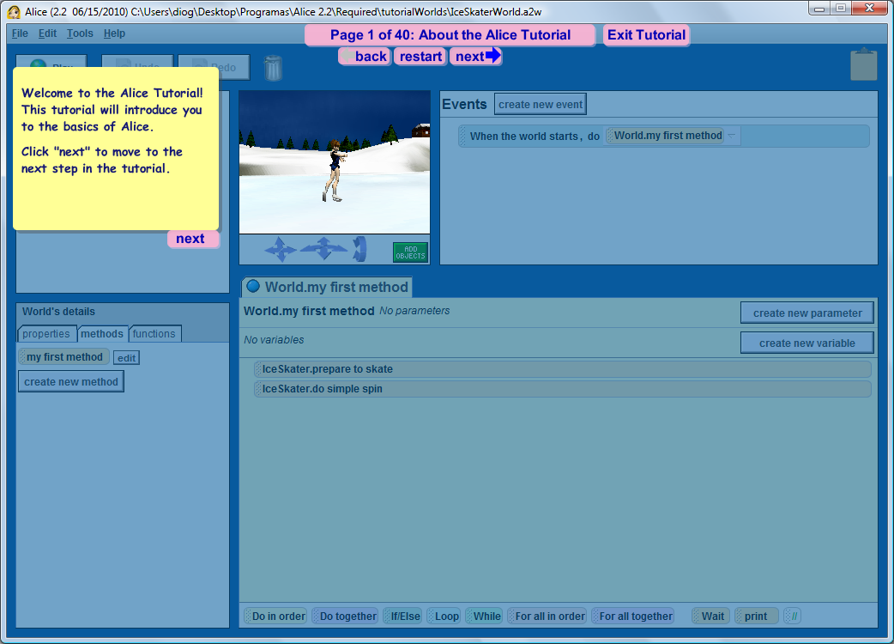
Figura12 Interface Alice

O design do Alice é clássico, existe uma grande janela dividida em seções, um diretório que agrupa todos os atributos por objeto (inclusive luz e câmera); atributos de objeto, que é dividido em propriedades, métodos e funções; eventos, responsável por estabelecer rotinas básicas; e edição de métodos, que permite modificar as variáveis de cada comportamento — sendo estes mesmos possíveis de ser criados do zero.

3.3.3 Limitações

Infelizmente todo o programa é oferecido em inglês, e não existe ainda uma versão para nossa língua assim como o Scratch ou o Logo. Todo tutorial e a maior parte dos vídeos tutoriais também são em língua inglesa, o que dificulta e muito a utilização de alunos do primeiro e segundo grau desse programa. A Universidade Presbiteriana Mackenzie desenvolve hoje trabalhos para mudar esse cenário mas ainda não é uma realidade.

Comandos não intuitivos e complexos

Por ser uma linguagem mais robusta e totalmente em inglês, Alice se apresenta para as crianças como um “ambiente de mexer bonequinhos” pois é a única atividade que é simples e fácil de se executar, porém toda parte de comandos programáveis é mais complexa e difícil manipulação.

Interface não atrativa

Apesar do colorido desde os primeiros passos das atividades e a disponibilidade de utilizar muitos objetos pré formatados, o aparente “quadradismo” do programa Alice pode não ser tão simpático para muitos alunos que estão constantemente expostos a programas e jogos mais chamativos e de fácil manuseio. Os inúmeros recursos e ferramentas dentro do software pode confundir e até mesmo assustar os usuários.

CAPÍTULO 4

Projeto PIBIQUINHO

O Colégio Universitário Geraldo Reis da UFF (COLUNI), Niterói, desenvolve um programa de pré iniciação científica, Pibiquinho, que visa identificar e formar estudantes do Ensino Fundamental e Médio incentivando a pesquisa e o desenvolvimento de conhecimentos.

A Universidade disponibiliza bolsas para os alunos que juntamente com seus professores orientadores desenvolvem experiências em laboratórios de pesquisa científica da UFF. Incentivando o processo vocacional de algumas crianças e identificando seus talentos o Pibiquinho incentiva o pensamento científicos dos pequenos alunos.

Um desses projetos, orientado pela professora Olinda Mioka é relacionado a Linguagem de Programação como forma de processo de aprendizagem educacional, tem o aluno Yago de Jesus Vitória, 12 anos, como aluno bolsista orientado.
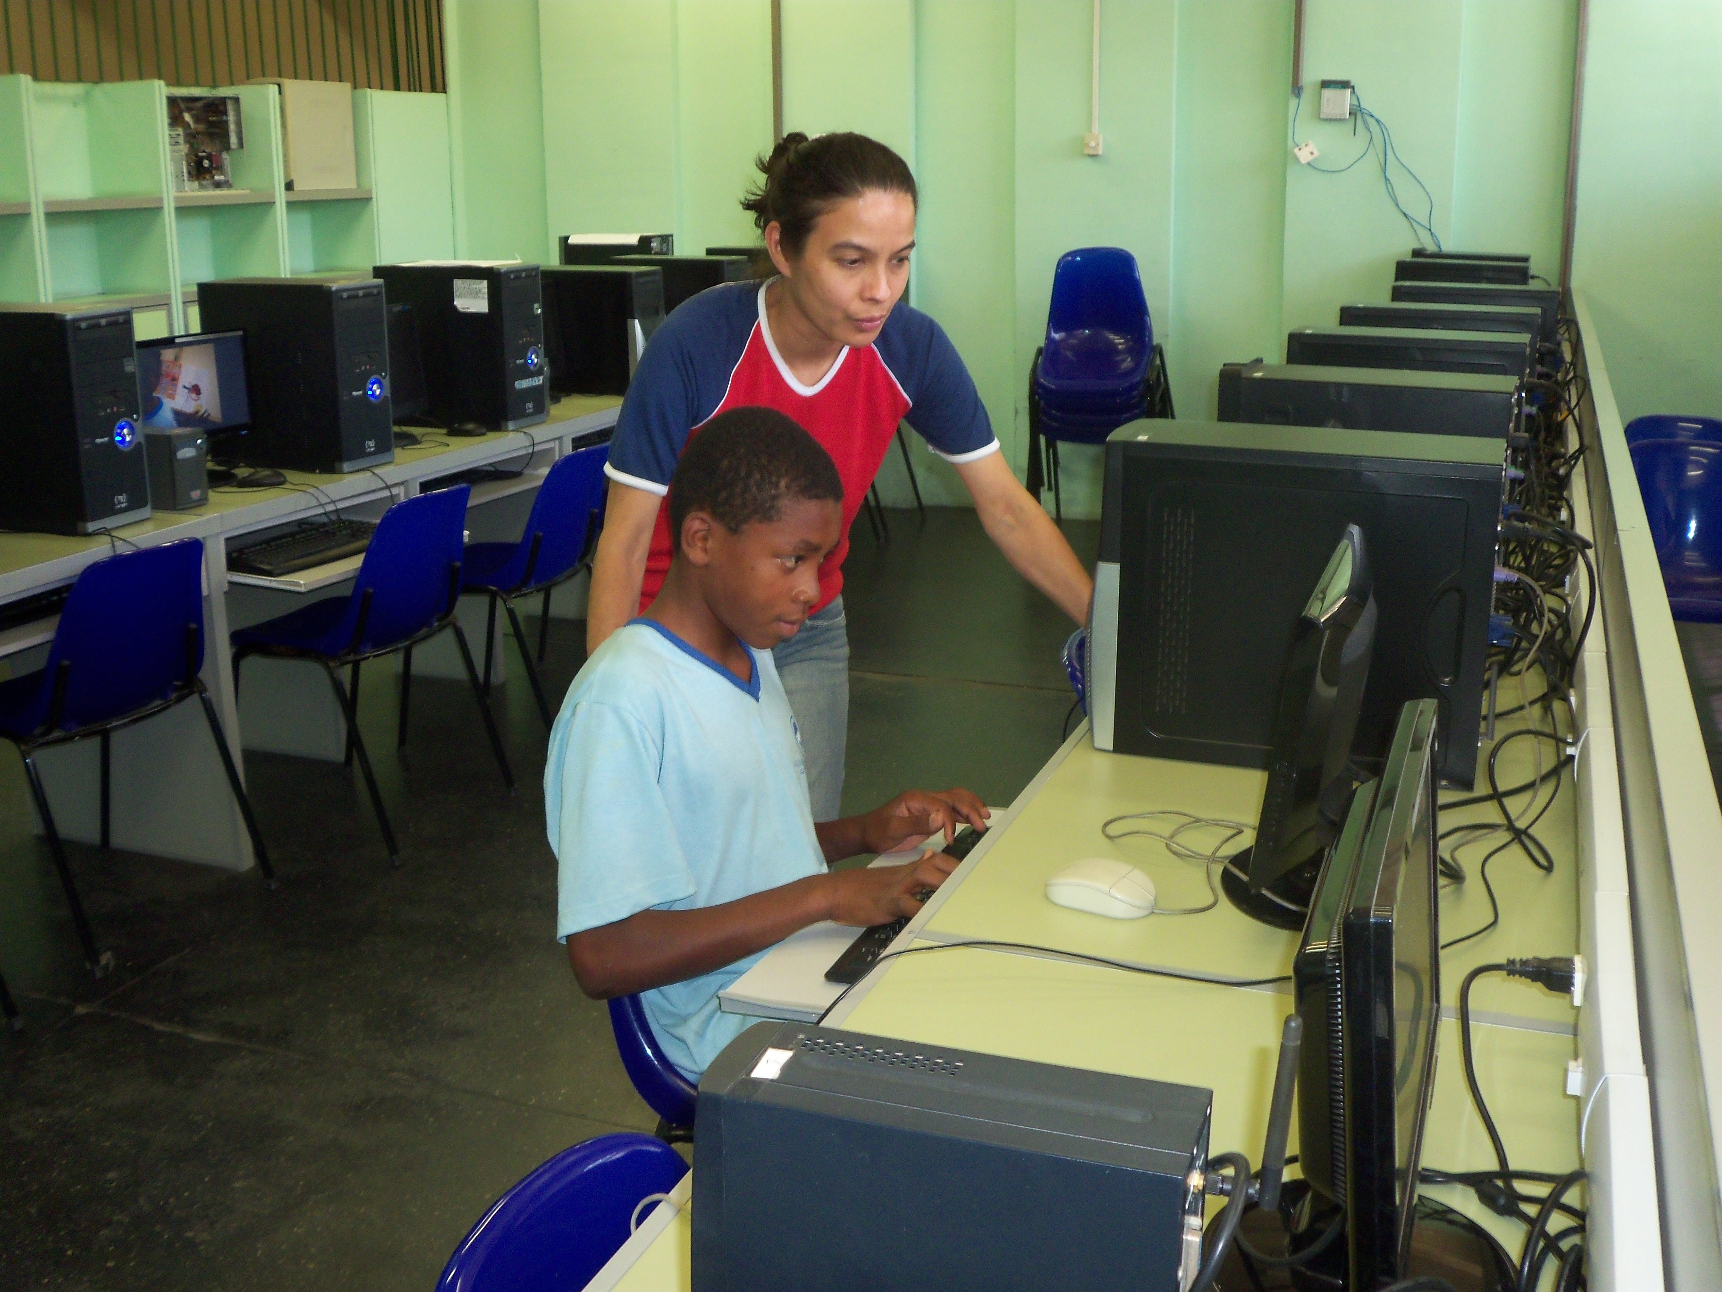
Figura 13 Aluno Yago em uma aula de super Logo orientado pela professora Olinda

O Pibiquinho, juntamente com a vivência no laboratório de computação do COLUNI durante o desenvolvimento deste projeto ofereceram uma grande oportunidade de intercâmbio. Esta vivência tornou possível envolver na construção das idéias aqui apresentadas, os atores fundamentais a um projeto de software educativo: o desenvolvedor, a professora e o estudante, permitindo o amadurecimento, a verificação e validação das propostas apresentadas.
A seguir, apresentamos uma entrevista com a Professora Olinda

Entrevista com a profa. Olinda Mioka Chubachi
12 de Novembro de 2010.

Professora de matemática do Colégio Universitário Geraldo Reis da UFF (COLUNI), orientadora do programa de bolsas de pré iniciação científica Proppi-Coluni( PIBIQUINHO) que visa identificar e formar estudantes do Ensino Fundamental e Médio com vocação para a pesquisa e incentivar o pensamento científico dos aluno pelas atividades de pesquisas cientificas, descobrindo novos talentos e despertando suas vocações.

1-O computador é importante para o ensino das crianças, por que?

Sim eu acho, não só acho como ele é importante, hoje em dia ele é fundamental, porque ele faz parte do contexto de qualquer criança, pode não ser em casa, mas em uma lan house ou no celular, o computador é uma ferramenta de uso cotidiano, mas a maior parte das vezes ele é sub utilizado, ele é uma excelente ferramenta para trabalhar aprendizagem de diversos conteúdos.

2-A senhora é crítica do atual modelo de ensino predominante?

Na realidade não sou crítica do modelo de ensino, pois esse modelo de ensino está atrelado a uma visão geral em relação a educação, que é uma visão que parte não só dos profissionais de educação mas principalmente do poder público que está envolvido, então esse modelo é uma consequência de toda essa visão meio que distorcida, mas eu realmente não concordo se for pegar o modelo em si do ensino predominante, que é aquele modelo “conteúdo e resposta” eu realmente não concordo, pois podemos explorar muito mais que somente isso, e as crianças e adolescentes do ensino fundamental e médio eles pedem isso.

3 -Então o foco tem que ser mais em cima da criança que no conteúdo?

Eu não descarto o foco em cima do conteúdo, o conteúdo é extremamente importante, sem conteúdo você não tem base para desenvolver nada. Mas não o conteúdo pura e simplesmente pelo conteúdo, deve-se ter todo um trabalho em torno disso para que a criança não perca o interesse, para que consiga desenvolver outras habilidades que não seja só copiar estudar, copiar e decorar e fazer prova, acho que isso pode ser explorado de muitos mais formas eles pedem isso, hoje eles olham a quantidade de informações , onde eles são bombardeados, e eles não conseguem separar fazer uma triagem daquilo que eles estão recebendo de informação, e eu acho que o papel da escola é esse, fazer com que a criança desenvolva noções habilidades, atitudes, consigam triar essas informações, trabalhar essas informação e extrair as informações que são importantes, e descartar as que não são.

4- E por que é difícil tornar a escola mais criativa e mais aberta para a produção dos alunos?

Acredito que é em função desse próprio modelo de ensino predominante. Já trabalhei nos três tipos de escola: a particular, a escola pública estadual e pública federal, e dessas 3 a mais aberta receber a trabalhar a produção do alunos é a escola de aplicação (pública federal) que são as vinculas a união a Universidade, mas a escola de aplicação conta com um modelo institucional diferente como o próprio nome já diz ela é uma escola de aplicação, então as idéias dos professores para os alunos são mais bem recebidas, ela tem uma estrutura melhor de amparo do trabalho, na escola pública e particular o foco é outro, então por conta disso é mais difícil tornar a escola mais criativa e mais aberta para a produção dos alunos

5- A senhora sempre defendeu o uso da tecnologia como ferramenta em suas aulas?

Sim, sempre. Eu já trabalhei na coordenação de outro laboratório de computação de outra escola de aplicação, e eu sempre defendi ouso da tecnologia, na realidade agente fala assim “o uso da tecnologia” como uma coisa muito complexa para trabalhar com as crianças, mas um simples computar por mais simples e antigo que ele seja, ele consegue ter um encanto para criança que se traduz num incentivo para as aulas, para qualquer conteúdo, na realidade desenvolvimento de vários conteúdos ao mesmo tempo, quando se trabalha com computador dificilmente você tem um foco, você consegue trabalhar uma coisa unicamente, toda vez que você trabalha com computador você acaba desenvolvendo mais de uma habilidade ao mesmo tempo

6- Como a linguagem de programação pode ser uma ferramenta de ensino? Como o Logo é utilizado?

A linguagem de programação é uma ferramenta que possibilita trabalhar diversos aspectos que auxiliam o processo de aprendizagem, entre eles: o desenvolvimento do raciocínio estruturado, a resolução de situações problema com base em conhecimentos prévios, a construção do conhecimento através do "ensinar" o computador.
O Logo é utilizado com a finalidade de desenvolver habilidades cognitivas do aluno que permitam que ele utilize o que já sabe para a aquisição de novos

7- Porque um aluno do ensino médio e fundamental precisa desenvolver estudo de uma linguagem de programação?

Na realidade o enfoque do aluno no ensino fundamental e médio, é trabalhar os conteúdos do que ele já aprendeu, está aprendendo e ainda vai aprender, para se tornar um futuro aluno da graduação ou entrar no mercado de trabalho, ou as duas coisas ao mesmo tempo, então quando agente trabalha com esse aluno, tem que olhar mais na frente o que esse aluno vai fazer, então uma linguagem de programação tem vários fins, e um deles seria, preparar esse aluno para estar habilitado ao mercado de trabalho, já que hoje esse mercado exige o mínimo de conhecimento de informática, não só de utilização, inclusive de programação, e a linguagem de programação pode auxiliar esse aluno também no estudo de outros conteúdos que ele precisa, que a linguagem de programação tanto a estruturada quanto a orientadas a objetos ela tem o prerrogativa que o aluno ele leia o conteúdo ele conheça, que ele saiba oque ele precisa “ensinar” ao computador para obter a resposta que ele deseja, e ele ter esse domínio de conteúdo que não tem que pesquisar mas aprender como se faz é essencial, dessa forma você já tem a pesquisa e o ensino. Para o ensino fundamental idem, o aluno por menor que seja, dependendo de estilo da linguagem, ele vai trabalhar tudo isso, com o conteúdo que ele já possui. Sempre que se fala em uma linguagem de programação agente imagina, que se possa trabalhar matemática, não só matemática, geralmente um projeto envolvendo computação ou uma linguagem de programação ele pode abordar vários conteúdos ao mesmo tempo, então ele pode abordar conteúdos de ciências, matemática, história , geografia de linguagens no caso ,língua portuguesa, e é por isso que eu defendo a linguagem de programação como uma ferramenta muito importante para utilização tanto do ensino fundamental quando ensino médio.

A professora Olinda continua o projeto “Linguagem de Programação como eixo do processo de aprendizagem” do programa Pibiquinho e se manifestou em acordo e otimista na utilização do software Loguni pelo aluno Yago como continuação da implementação desse projeto. Ela pôde acompanhar de perto o desenvolvimento do Loguni e contribuir em sua construção.
CAPÍTULO 5

Software Loguni

O “Loguni” é uma proposta de software desenvolvida nesse trabalho se embasando em toda metodologia e conceitos discutidos anteriormente. Um protótipo de um interpretador baseado no software LOGO que se utiliza de alguns aspectos da linguagem Scratch e Alice. Neste capitulo serão mostradas as inovações e soluções de alguns problemas encontrados em outros interpretadores, as funcionalidades já implementadas, a metodologia e sua interface.

Como o próprio nome sugere, o desenvolvimento do Loguni surgiu a partir da idéia de unir a linguagem interpretada que serviu como base para o LOGO, com a palavra que dá nome a instituição que será destinada, Coluni. Ser um novo software LOGO feito especialmente para os alunos do Colégio Universitário Geraldo Reis/UFF. Logo + Coluni = Loguni

A princípio a idéia de desenvolvimento do Loguni teve seu início com o projeto Pibiquinho orientado pela professora Olinda e coorientado pela professora Isabel Cafezeiro, professora da graduação no curso e Ciência da Computação da Universidade Federal Fluminense. Ao analisar problemas e dificuldades de encontrar um software educativo, especificamente uma linguagem de programação para crianças, em língua portuguesa, foi sugerido o desenvolvimento de um novo programa que pudesse atender as necessidades encontradas e fosse direcionado aos alunos do Coluni.

O programa foi desenvolvido através da ferramenta de desenvolvimento de games Unity3D, que possibilita portabilidade para PC, Mac, Wii, iPhone, Xbox 360 e Android além de várias outras funcionalidades e facilidades.
A possibilidade de desenvolver um programa em 3D de boa qualidade de interface, usando um poderoso editor visual, foi o fator determinante para a escolha desse software.

A programação da lógica de funcionamento é desenvolvida através de scripts escritos em C#, Boo( dialeto de Python) e Javascript . No caso do Loguni a linguagem escolhida foi Javascript. Qualquer outra escolha não iria alterar desempenho do programa. O código fonte do Loguni será disponibilizado visto, alterado, expandido livremente a qualquer momento, se ajustando à necessidade dos alunos. O executável poderá ser gerado e rodado em qualquer computador do laboratório de computação da escola Coluni, poderá também ser executado em qualquer browser.

Ao iniciar o programa o usuário pode observar todos os comandos possíveis no canto esquerdo da tela que lembram muito os comandos da linguagem LOGO. No Loguni existe além da linha de comando, também um campo para as unidades.

Ao selecionar e digitar uma instrução na linha de comando bem como as unidades desejadas na caixa que se encontra ao lado, o usuário clica no botão ”Clique aqui para executar” e observa todo caminho percorrido pelo objeto, diferente ao que ocorre no LOGO que só é visto o resultado final e não o caminho percorrido.

Depois de executados todos os comandos são mostrados em uma caixa de dialogo que vai armazenando e auxiliando a estruturação de um projeto mais elaborado. Todos os erros semânticos também são mostrados, de modo a interagir com o usuário no processo de aprendizagem.

Outro avanço que se observa é em relação aos comandos “sobe” e “desce” que permitem desenhar figuras nos três eixos de coordenada x, y, z.

Desde o primeiro contato com o programa Loguni o aluno do Coluni é colocado em contato com um ambiente do qual ele se indentifica. A imagem do pátio do próprio colégio em que está acostumado a brincar. O pátio torna-se palco de uma nova "brincadeira". É uma surpresa cativante iniciar um software desconhecido em um contexto conhecido, o que incentiva a aceitação do programa pelo aluno.
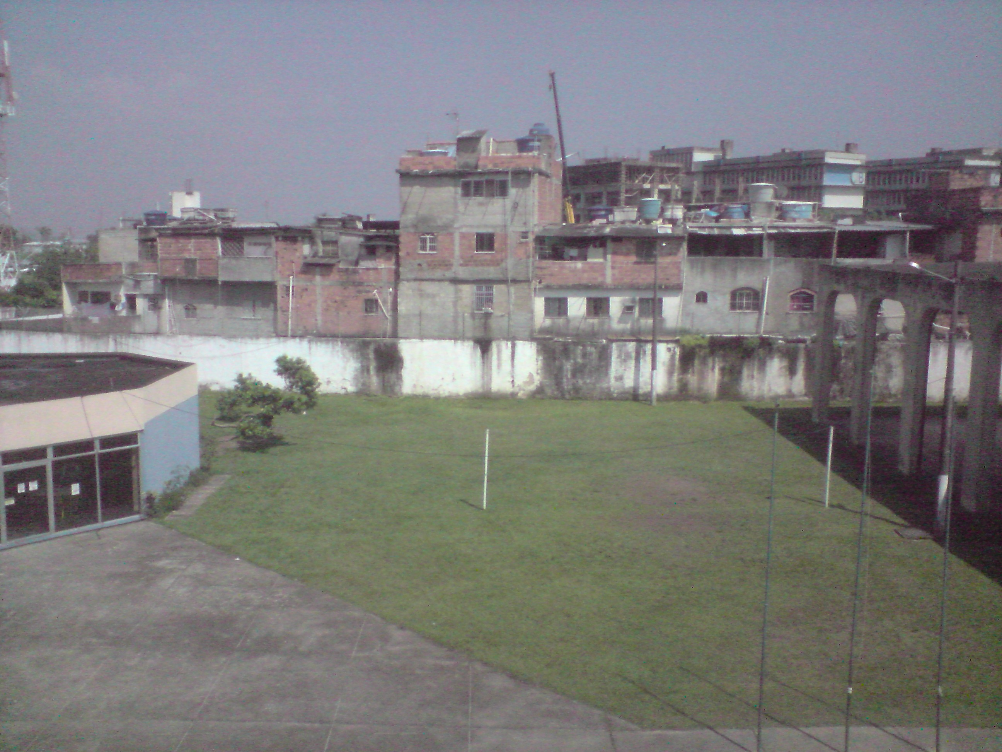
Figura 14 Foto do pátio do colégio Coluni (Fonte: Autoria própria)
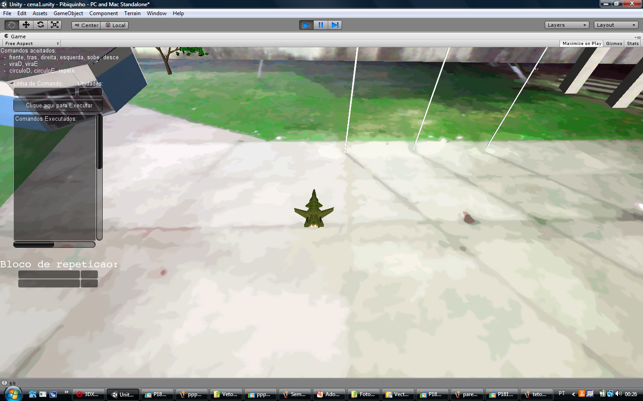
Figura 15 Interface do Software Loguni (Fonte: Autoria própria)

O Loguni incorpora conceitos do Logo, do Scratch e do Alice em sua estrutura. Utiliza-se o paradigma funcional do Logo, onde comandos são executados em uma “linha de comando” fazendo referencia a funções pré estabelecidas e funções criadas pelo usuário.

Assim como o Scratch, o Loguni é orientado a objetos, e esses objetos podem ser dependentes ou não, interagindo de forma diferente durante a execução do programa. Sua interface que lembra a interface 3d da linguagem Alice, diferentemente do LOGO e do Scratch, possui uma câmera independente que se move no decorrer do programa acompanhando o “agente”.

A idéia principal é criação de um ambiente de aprendizagem incremental, onde o estudante começa conhecendo a linguagem, se acostumando com a interface e com os comandos, construindo seu conhecimento, observando suas atividades e erros e aprendendo com esses, programando ações para um único objeto. Depois disso quando o aluno já consegue implementar algumas funcionalidades sozinho e já tem mais segurança com o programa, o educando reconfigura o ambiente para que outro objeto seja incorporado para interagir com o primeiro, criando assim a um novo modo de pensar e de ambientalizar dos objetos, que passam a receber e enviar mensagens uns para os outros. Com o tempo outros objetos vão sendo incorporados e tornando mais sólido o conhecimento do aluno.

Como na “espiral de conhecimento” proposto por Valente, mas tendo a idéia de evolução dessa espiral, e interagindo com outras espirais evolutivas, a metodologia que se pretende estabelecer nesse projeto, visa que o caminho “descrição- execução-reflexão-depuração” esteja sempre sendo aperfeiçoado e integrado com outros caminhos. A imagem representada na figura 16 metaforicamente ilustra como essas duas espirais podem interagir e precisam uma da outra para formar o conhecimento, formando um conceito de “DNA de conhecimento”.

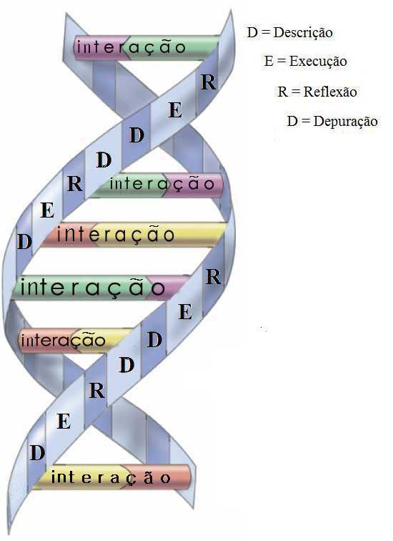
Figura 16 DNA de Conhecimento (Fonte: Autoria própria)

Todo esse processo é visto e acompanhado no Loguni, a criança precisa traçar um plano de ação para realizar o movimento desejado pelo objeto desejado, executar e observar se o resultado obtido está de acordo com prévia intenção, e finalmente analisar que está fazendo os comandos corretos e continuar com o procedimento ou identificar qual seu erro lógico e mudar sua estratégia.

Aos poucos o senso crítico e depurativo da criança vai sendo formado e ela aprende a raciocinar sozinha, aprende como solucionar novos problemas e ser independente e criativa. Como disse Papert “Não devemos aprender a dar respostas certas ou erradas, temos de aprender a solucionar problemas.”(Entrevista com Seymour Papert, por Ana de Fátima Souza da Super Interessante - abril, 2001).

CAPÍTULO 6

Considerações finais e as previsões de futuros projetos.

Permitir que um software educativo certa autonomia, é um processo extremamente relevante na programação. Como vimos o computador e o Educador são as ferramentas indispensáveis para essa relevância, mas nada seria realmente importante se não fosse empregado uma metodologia eficaz para inclusão e construção de um processo educativo computacional.

Intervir em todo processo de aprendizagem do aluno demanda sempre que novas pesquisas e novas metodologias sejam estudadas e aplicadas acompanhando toda modernidade do processo educacional e todas suas ferramentas envolvidas, torna-se uma atividade constante de aperfeiçoamento.

Esse projeto cumpre com seu objetivo de estabelecer as bases para construção de um software educativo, voltado a princípio para um público específico. O Loguni se embasa nas teorias construcionista de Papert, e construtivista de Piaget, tomando sempre cuidado para que a tecnologia adotada seja a mais adequada para potencializar habilidades cognitivas dos alunos do Colégio Universitário Geraldo Reis da UFF. Utiliza uma ferramenta de programação com recursos gráficos e dinâmicos inspirados em outros softwares mais antigos e populares aproveitando e aperfeiçoando suas utilidades.

Vale lembrar que a utilização do Loguni feita de modo descompromissado e sem a assistência de um profissional para orientar o “pequeno programador”, não irá atingir o objetivo principal a que se destina esse programa. É imprescindível buscar a melhor aplicação de um método de ensino adequado para o uso desse software como ferramenta educacional.

Testes e uma avaliação técnica mais profunda afim de investigar e ter informações em relação a qualidade do software serão o próximo passo para garantir que o Loguni seja funcional e seja utilizado corretamente. Um público direcionado, no caso alunos do Coluni, são imprescindíveis na implementação de um software final.

Todo esse trabalho foi acompanhado por uma aluna que trabalha no projeto “bolsa de inovação”, já teve oportunidade de ter contato com os programas apresentados anteriormente e ministrou um rápido curso de Linguagem Scratch para crianças de 8 a 12 anos na semana nacional de ciência e tecnologia na Universidade Federal fluminense. Esta irá prosseguir com a pesquisa e construção do software Loguni.

A intenção é que o projeto possa servir como continuação do projeto Pibiquinho, utilizado pelo aluno Yago com supervisão da professora Olinda, e depois estendido para todas as crianças do Coluni, e até mesmo a qualquer usuário interessado em suas funcionalidades.

Bibliografia

GIRAFFA , Lúcia M.M. Uma arquitetura de tutor utilizando estados mentais. Tese de Doutorado. Porto Alegre: CPGCC/UFRGS, 1999.

PRADO, M.E.B.B. (1999) O uso do Computador na formação do professor: Um enfoque reflexivo da prática pedagógica. Coleção Informática para a Mudança na Educação. ProInfo/SEED/MEC. Brasília, DF (publicado no site:
www.proinfo.gov.br )

PAPERT, Seymour. Mindstorms: Children, Computers, and Powerful Ideas, (1980).

VALENTE, J.A. A espiral da aprendizagem e as tecnologias da informação e comunicação: repensando conceitos. Em M.C. Joly (ed.) Tecnologia no Ensino: implicações para a aprendizagem. São Paulo: Casa do Psicólogo Editora, 2002a, p. 15-37. VALENTE, J.A. Aprendizagem por projeto: o fazer X o compreender. Artigo não publicado da Coleção Série Informática na Educação – TV Escola, 2002b.

VINES,Juliana.O Computador Não Ensina Nada Sozinho
www.gazetadopovo.com.br/ensino/conteudo.phtml?tl=1&id=983438til= Ocomputador-nao-ensina-nada-sozinho

Chaves (1999) Chaves, Eduardo O. C. O Computador na Educação. 1999, url: http://www.edutecnet.com.br/Textos/Self/EDTECH/funteve.htm

Blog - Linguagem Logo -http://linguagemlogo.blogspot.com/

PORTAL- WIKIPEDIA -http://pt.wikipedia.org/wiki/Software_educativo

Portal – Projeto Logo - Bem-Vindo ao Mundo da Tartaruga http://www.projetologo.webs.com/logocom.htm

JEAN, Piaget. A Teoria Básica. Por José Luiz de Paiva Bello Vitória,
1995 http://www.pedagogiaemfoco.pro.br/per09.htm

JEAN, Piaget. Um pioneiro no estudo da inteligência infantil http://www.psicopedagogiabrasil.com.br/biografia_jean_piaget.htm

FERREIRO, Emilia. Emilia Ferreiro, a estudiosa que revolucionou a alfabetização - http://revistaescola.abril.com.br/lingua-portuguesa/alfabetizacao-inicial/estudiosa-revolucionou-alfabetizacao-423543.shtml

Portal – Wikipedia - Zona de desenvolvimento proximal
http://pt.wikipedia.org/wiki/Zona_de_desenvolvimento_proximal

Divisão de Tecnologia da Informação - Instituto Presbiteriano Mackenzie -
http://www. mackenzie.com.br/alice_ brasil.html
Portal – An Educational Software that teaches students computer programming in a 3D environment Alice. http://www.alice.org/index.php page=what_is_alice/ what_is_alice

Portal – Aonde, Escolas http://www.aonde.com/indicacao/educacao/30082.htm

